TW-CL5L大型量具示教陈列柜
一、概况
量具是测量零件的尺寸、角度等所用的测量工具，是指能直接表示出长度的单位和界限的计量用具。如钢直尺、游标卡尺、量角尺、量块、量规等。机械零件有各种不同的形状和精度要求，因此量具和量仪也有各种不同的类型和规格。本套陈列柜共分五个柜，分别介绍机械制造中常用的各种量具。
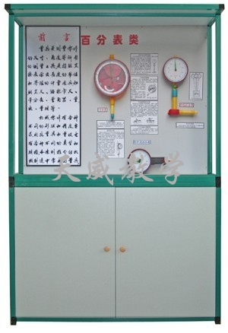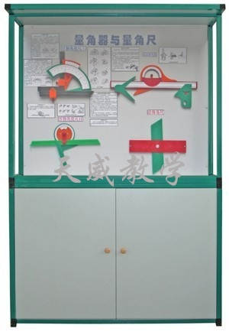
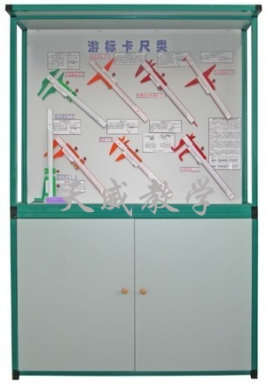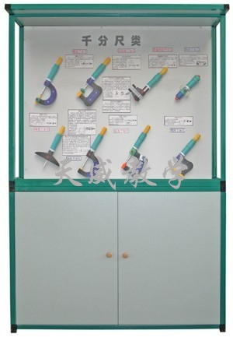

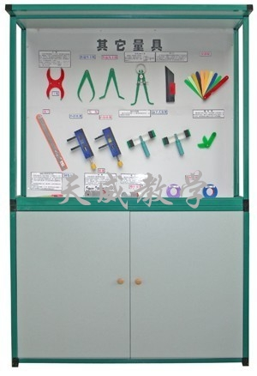
二、技术规格
1、本陈列柜共分五个单体柜组成，外形尺寸：1200×400×1900mm（长×宽×高）。
2、柜体采用 SPCC 冷扎板焊接而成，表面采用中温磷化喷塑制作，柜体刚性好。
3、柜内陈列板面附有必要的图表和文字说明，外形美观大方，经久耐用。
4、柜下部设有柜箱，方便存放单个模型、实验箱及相关实验文档。柜底装有万向轮，方便移动。
5、柜内模型采用实物和有机玻璃制作，采用挂件式结构，便于教学需要可取使用和展示功能等。
三、大型量具示教陈列柜，每个柜详细内容如下：
序号 | 名称 | 陈列柜内容
第一柜 | 百分表类 | 1 、百分表 2 、杠杆式百分表 3 、内径百分表
第二柜 | 量角器与量角尺 | 1 、活动量角器 2 、万能角度尺Ⅰ 3 、万能角度尺Ⅱ 4 、活络角尺
第三柜 | 游标卡尺种类 | 1 、外径游标卡尺 2 、带测深杆的游标卡尺 3 、单面游标卡尺 4 、高度游标卡尺 5 、深度游标卡尺 6 、双面游标卡尺 7 、弯脚游标卡尺 8 、勾头游标卡尺
第四柜 | 千分尺 | 1 、外径千分尺 2 、普通内径千分尺 3 、深度千分尺 4 、螺纹千分尺 5 、壁厚千分尺 6 、尖头千分尺 7 、公法线千分尺 8 、内径千分尺
第五柜 | 其它量具 | 1 、卡规 2 、塞规 3 、扁平式塞规 4 、外径块规 5 、内径块规 6 、钢卷尺 7 、厚薄规 8 、钢尺 9 、普通内卡规 10 刀口尺 11 、弹簧式内卡规 12 、普通外卡规 13 、螺距规、螺纹量规、螺纹环规

